Обращаюсь к вам как маркетолог компании, работающий в нашей клинике более года. За это время было проделано много работы, и я бы хотел подвести итоги своей деятельности и обсудить возможность повышения заработной платы.
С момента моего начала работы в "Неве" я приложил немало усилий для улучшения показателей нашей работы. В результате проделанной работы значительно увеличилось большое количество различных показателей, благодаря внедрению эффективных маркетинговых стратегий. Я активно развивал наши социальные сети — визуальное восприятие улучшилось, а число подписчиков возросло более, чем на 50%
Кроме этого, за время работы я обучился самостоятельно создавать видеоролики для телевидения, что стало дополнительным преимуществом в продвижении нашей клиники. Я также освоил таргетированную рекламу: сейчас я запускаю и настраиваю ее самостоятельно, занимаюсь всем процессом от визуала до конечной настройки.
Помимо маркетинга, я изучаю дополнительные функции агрегаторов, что позволяет не терять пациентов, что является уникальной задачей, не выполняемой другими маркетологами в нашей сети. Это взаимодействие позволяет нам более эффективно обрабатывать входящие запросы и улучшать качество обслуживания наших клиентов.
Создал и внедрил чат-бота в сообщество ВК. Это открывает безграничные возможности. Начиная от создания автоворонок и заканчивая удержанием целевой аудитории. Данного бота я могу распространить на всю сеть.
Я отлично разбираюсь в нейронных сетях. Имею большую базу различных ИИ, которые ежедневно помогают мне в работе как в ведении социальных сетей, так и анализе больших объемов данных. За год своей работы удалось обучить 2 нейронные сети именно под запросы клиники. Это посты, различные виды анализов и постоянный мониторинг акций и цен у конкурентов. Все это позволяет быстро реагировать на изменения рынка, ведь за последний год у нас дополнительно появилось 3 крупных конкурента.
Проанализировав год своей работы с предыдущим, когда работал другой маркетолог, выяснил, что 6 месяцев из 12 получалось выйти на выручку, большую, чем с аналогичным месяцем в прошлом году. Все это сделано в условиях жесткой конкуренции и большом дефиците врачей (которого не было до начала моей работы). За прошлый год открылось 3 новых филиала сильных конкурентов, которые в дальнейшем только будут наращивать обороты.
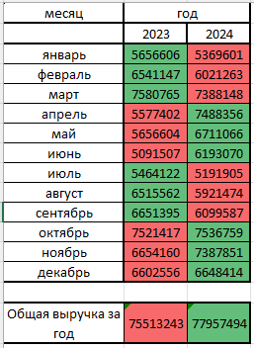
Помимо всего вышеперечисленного я использую нестандартные подходы в маркетинге. В феврале открылся наш прямой конкурент: клиника «Надежда». По итогам месяца план по флебологии был выполнен всего лишь на 55.68%. Мне удалось разместить баннер с нашей видеорекламой прямо над главным входом конкурентов с лозунгом: «Мы-то знаем, как правильно лечить варикоз. Клиника Нева». По итогам рекламной кампании планы были выполнены: март 134%, апрель 113%, май 100.92%
Так же прошу принять во внимание мои рекламные кампании и их стоимость.
1. Наружная реклама. На сегодняшний день наша реклама размещается на 5 видеобаннерах города, 50 маршрутках и 4 экранах в ТЦ. За все вместе стоимость составляет 30 000 руб. Это персональная скидка, так как лично знаком с основателем рекламного агентства. Актуальный прайс на 1 баннер в городе начинается от 30 000 и заканчивается 37 000 руб. Экономия составляет минимум 130 000 руб в месяц
2. Договор со сберздоровьем. Все клиники сети более полугода назад перешли на оплату по пациентам. Теперь стоимость рекламы у них начинается от 10 – 15 тыс руб. Мне же удалось сохранить старые условия: 5000 руб фиксировано. Экономия минимум 5000 рублей в месяц.
3. Размещение рекламы в группах города. На данный момент цена составляет 12 000 рублей за размещение поста в 12 группах. Мне сделали персональную скидку по знакомству: 5000 рублей за тот же объем рекламы. Экономия 7000 рублей.
На основании анализа заработных плат маркетологов в Смоленске, я заметил, что средний оклад для специалистов в нашей сфере составляет от 60 000 до 80 000 тыс. рублей. Учитывая мои возможности, которые я реализую во время работы, я бы хотел предложить повышение моего оклада на 25 тыс. рублей в виде премии.

Прямые конкуренты клиники при меньшем объеме работы предлагают выше ЗП
https://hh.ru/vacancy/115105217?hhtmFrom=negotiation_list
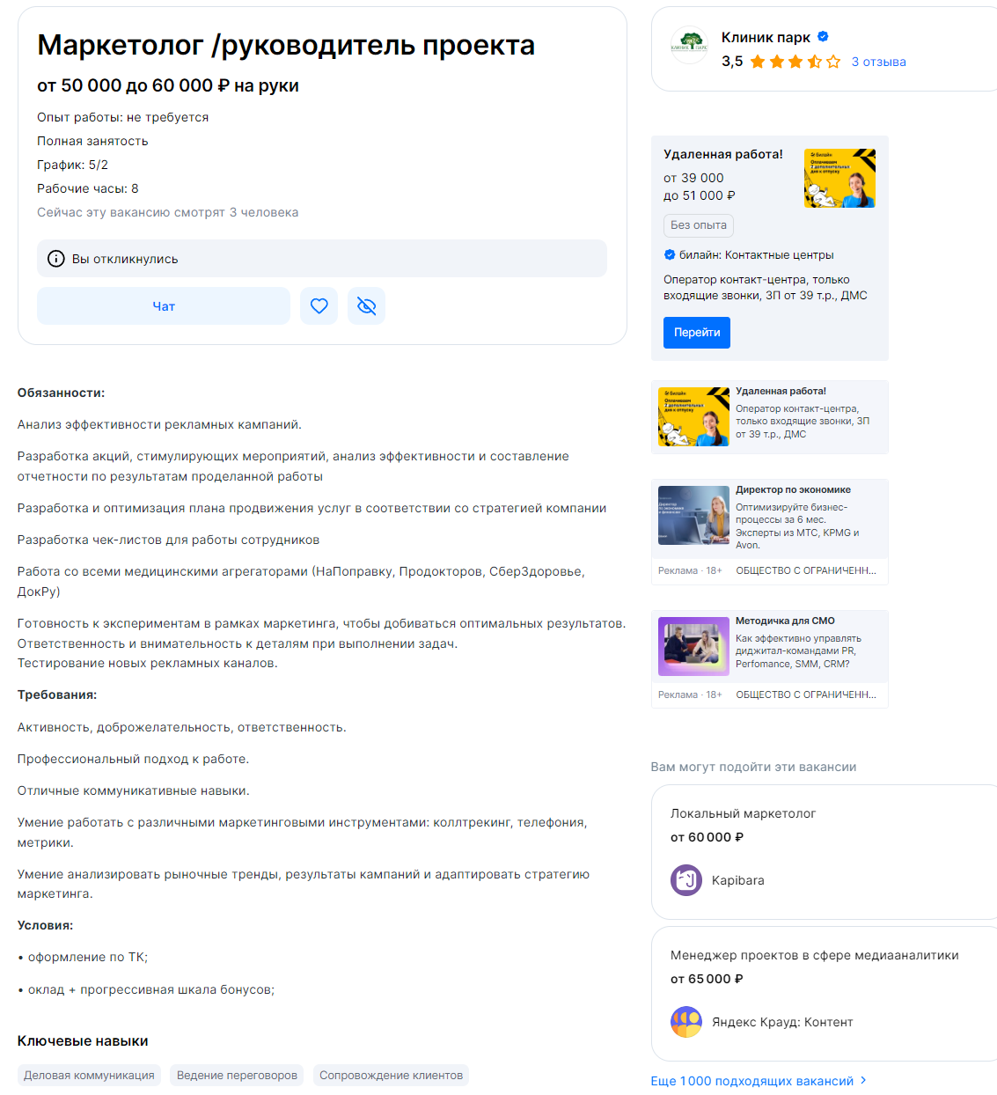

Так же для сравнения прилагаю несколько вакансий

Полностью идентичные задачи:
https://hh.ru/vacancy/114937962?hhtmFrom=negotiation_list

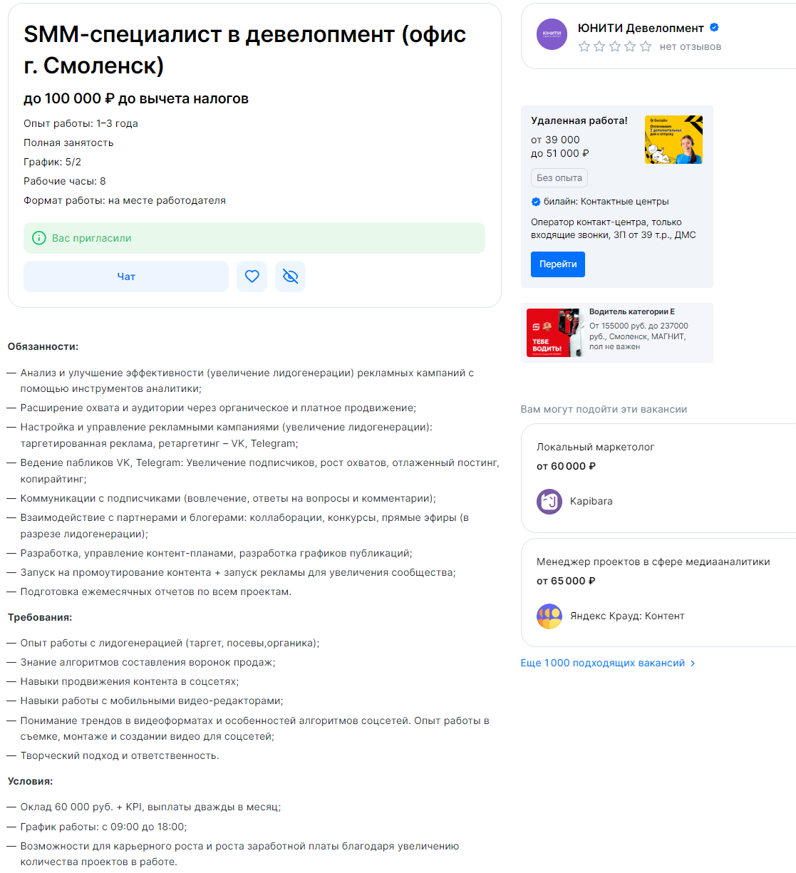

https://hh.ru/vacancy/113858159?hhtmFromLabel=suitable_vacancies&hhtmFrom=vacancy

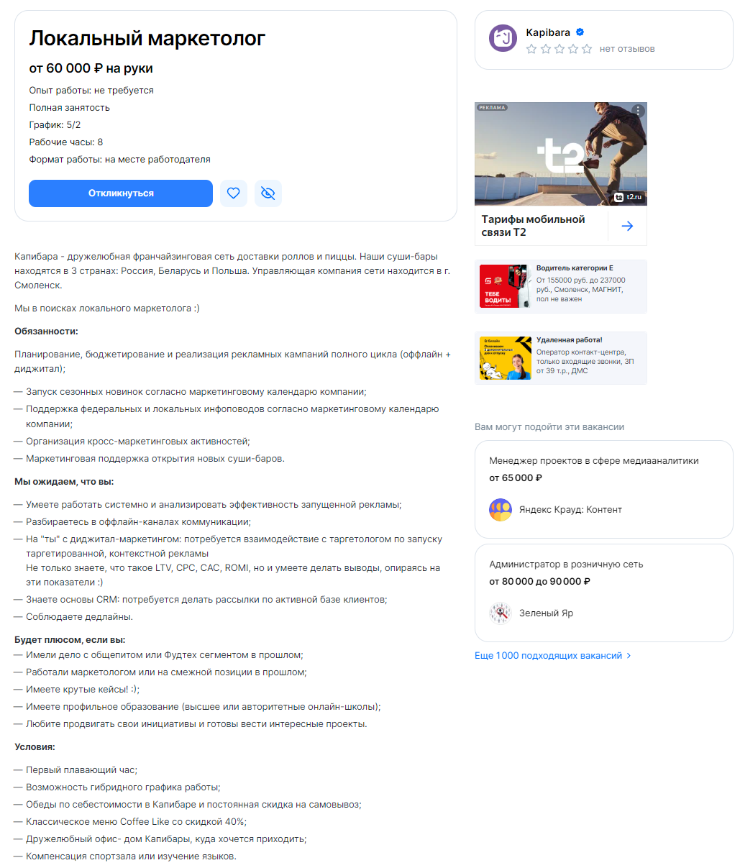

Помимо прочего, я не стою на месте и постоянно развиваюсь как маркетолог, повышая свои навыки. На данный момент я прохожу 3 курса от Т-банка, которые в будущем мне помогут выйти на новый уровень качества
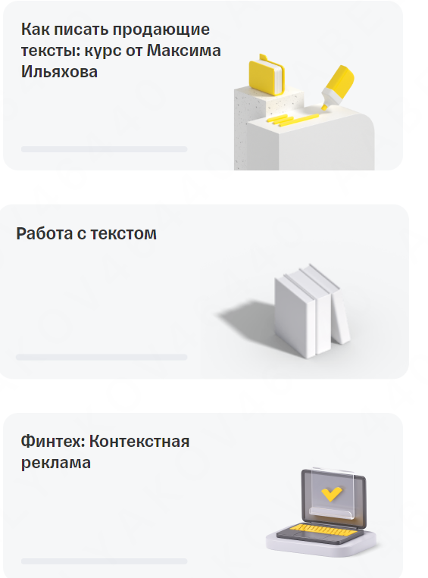

Стоит отметить, что я на протяжении всего времени зарекомендовал себя как ответственный и растущий сотрудник. В ноябре я также получил предложение о работе в компании «Капибара», но предпочел остаться верным нашей клинике и не хочу покидать нашу команду — мне просто требуется улучшение финансовых условий.
Понимаю, что в условиях современного рынка в нашей сфере конкуренция велика, и, если повысить оклад невозможно, это может вызвать определенные сомнения в моей необходимости для компании. Во избежание этого я подумаю о возможности передачи некоторых своих функций на аутсорсинг и рассмотрю другие предложения, которые могут оценить мой труд должным образом.
Так же прошу учесть, что в случае моего ухода из компании мои наработки, такие как чат-бот, скидки на баннеры, скидка на портале Сберздоровье и скидка в сообществах вк будут аннулированы.
Надеюсь на ваше понимание и рассматриваю данное обращение как конструктивный шаг в дальнейшем развитии нашей клиники. Буду рад обсудить эту тему более подробно в удобное для вас время.

